Vážení rodičia a študenti!
Začiatok školského roka 2. 9. 2021 o 8,45 hod. – pred hlavným vchodom do školy
2. – 4. ročník: po slávnostnom otvorení škol. roka triednická hodina v kmeňových učebniach
vstup do školy cez šatne s rúškom za dodržania bezpečnostných epidemiologických usmernení: rúško – odstup – dezinfekcia rúk ( R O R)
1.ročník:
po slávnostnom otvorení škol.roka - vstup do školy cez hlavný vchod pod vedením triedneho učiteľa s rúškom za dodržania bezpečnostných epidemiologických usmernení: rúško – odstup – dezinfekcia rúk (R O R), následne triednická hodina v kmeňových učebniach
(zoznamy žiakov do tried budú vo vestibule školy),
- žiaci prinesú:
  - k nahliadnutiu výročné vysvedčenie z 9. ročníka
  - k nahliadnutiu rodný list,
  - tlačivo: Písomné vyhlásenie o bezpríznakovosti (v prílohe na stiahnutie), môžete poslať elektronicky cez edupage, e-mailom...)
- od triednych učiteľov dostanú:
prístupové heslá na Edupage,
čipy na evidenciu dochádzky
evidenčné listy, ktoré žiadame zákonných zástupcov aktualizovať, opraviť, doplniť a vyplnené a podpísané vrátiť triednemu učiteľovi na ďalší deň 3.9.2021!!!

Od 3. 9. 2021
vyučovanie podľa rozvrhu na Edupage, 1. – nepárny týždeň (bude zverejnený do 2.9.2021)
- vyučovanie 3.9.2021 prebieha v kmeňových (určených) učebniach,
- 1.- 2. hod.: hodiny s triednym učiteľom - všetky triedy;
- 1.ročník – preberanie učebníc pod vedením triednych uč. podľa rozpisu nižšie;
  - od 10,00 hod. poučenie BOZP v aule.
Žiaci používajú elektronický dochádzkový systém (čipy), do školy vstupujú cez šatne. Každý žiak má v šatni pridelenú osobnú skrinku s uzamykaním na visiaci zámok.
- 2.9.2021, najneskôr 3.9.2021 triedi učitelia skontrolujú cez edupage, resp. vyzbierajú od žiakov doklad: „Písomné vyhlásenie o bezpríznakovosti“, ( Tlačivo dostupné na školskom webe v auguste 2021, na edupage, nemusíte tlačiť, stačí poslať cez edupage, príp. sken poslať e-mailom triednemu učiteľovi.).
- od 6.9.2021 vyučovanie v učebniach podľa rozvrhu

Preberanie učebníc zo ZIS podľa rozpisu:

3.9.2021 (piatok)

čas | trieda
8,00 – 8,20 | I.B
8,20 – 8,40 | I.C
8,50 – 9,10 | I.D
9,10 – 9,30 | I.F

Upozorňujeme, že zákonný zástupca žiaka je povinný:
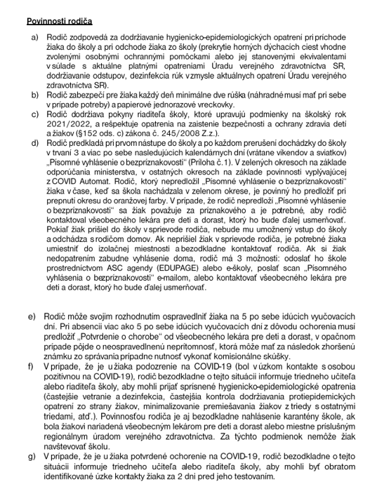
- Ak ide o plnoletých žiakov, plnia uvedené povinnosti osobne.

